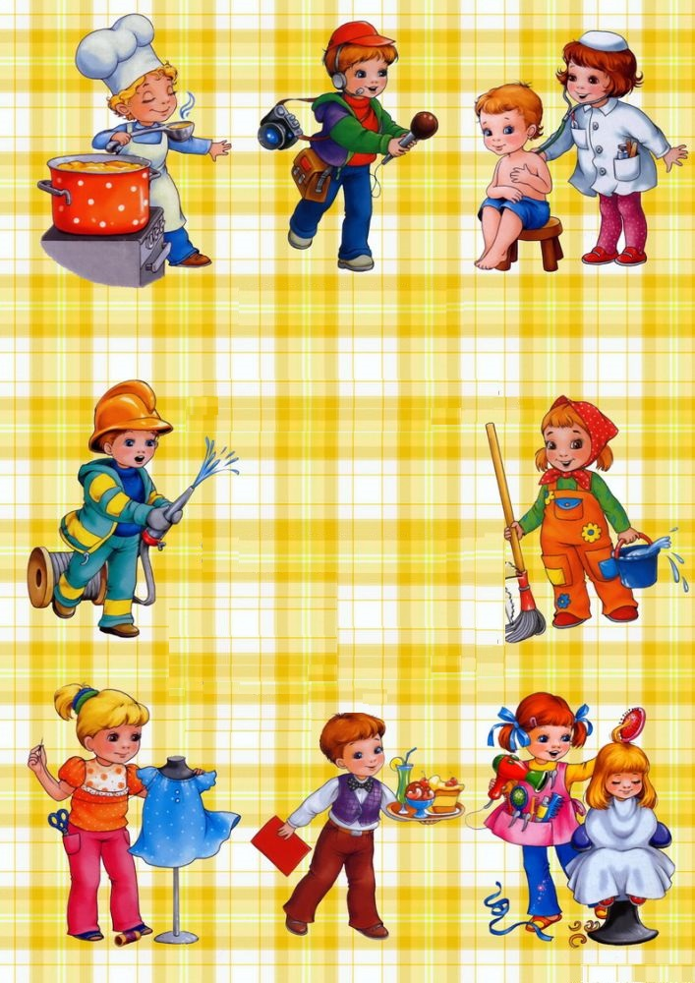

Педагогический проект
по познавательному развитию
«Кем быть?»
Составила
Чернова Т. М.
Воспитатель
I кв. категории
МАДОУ НТГО
детский сад «Чебурашка»

г. Нижняя Тура, 2020
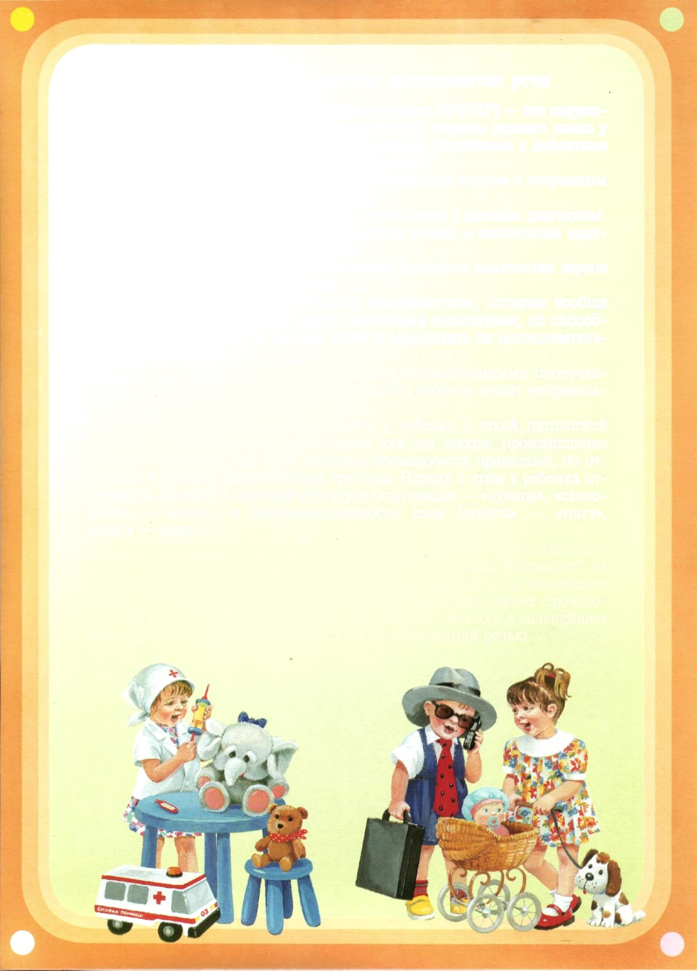
Детство – уникальный и волшебный мир. С самого рождения ребенок является первооткрывателем, исследователем того мира, который его окружает.
Данный проект направлен на ознакомление дошкольников с профессиональной деятельностью взрослых, с профессиями людей.
Материал предназначен педагогам дошкольного образования, а так же родителям, заинтересованным в воспитании и образовании своих детей.
Тип проекта:
краткосрочный, познавательно – информационный
Вид проекта: групповой
Срок реализации: октябрь 2020
Интеграция образовательных областей в процессе реализации проекта:
Познавательное развитие, речевое, художественно-эстетическое, физическое, социально-коммуникативное развитие.
Вид деятельности и ее содержание
Познавательное развитие:
Просмотр иллюстраций с изображением профессий
Рассматривание альбомов «Военные профессии», «Угадай профессию»
Знакомство с профессией повар, ученый, ветеринар, с военными профессиями (танкист, летчик, пилот, моряк), со строительными профессиями (моляр, крановщик, и др)
Изготовление лэпбука «Кем быть?»
Наблюдение за работой повара, дворника, продавца, медика и др.
Речевое развитие.
- Знакомство и разучивание пословиц и поговорок о труде, профессиях
-Чтение художественной литературы: рассказы, стихи, сказки
- Прослушивание стихов рассказов, сказок: «Кем быть?», «дядя Степа», сказок «Доктор Айболит», «

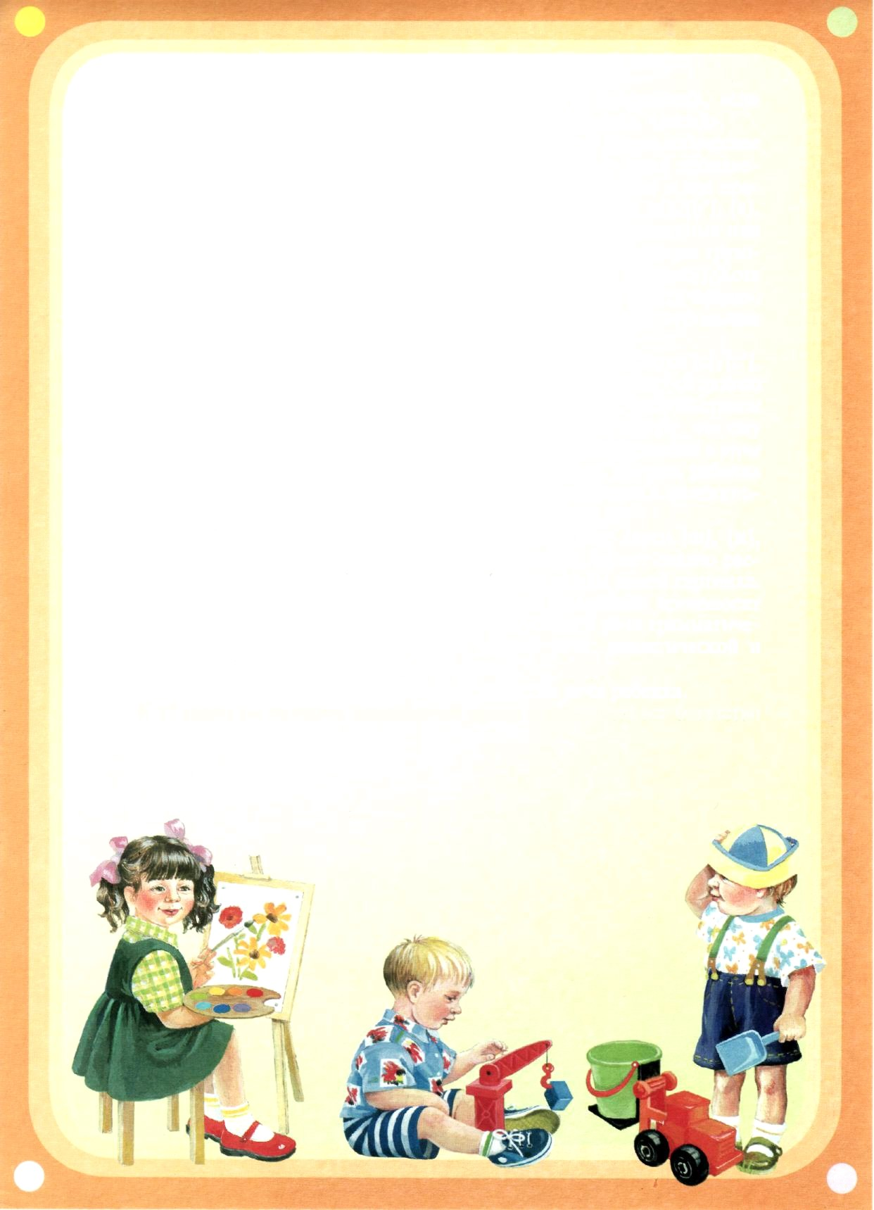
Художественно-эстетическое развитие
- Изготовление объемной поделки «Доктор»
-НОД аппликация – оригами «Строители построили дом»;
-Лепка: военная техника – «Танк»
-разучивание стихотворения С. Михалкова «А что у вас?»
- Итоговое мероприятие развлечение «»
Социально-коммуникативное развитие:
-Сюжетно-ролевые игры: «Моряки», «Пограничники», «Госпиталь», «Больница», «Магазин», «Школа», «Стройка гаража и дома», «Автобус»
Физическое развитие:
-Спортивное соревнование «Сильные, ловкие, смелые»
-Подвижная игра «Огород», «Самолеты», «Автомобиль», «

Участники проектной деятельности: педагоги, специалисты, дети и родители старшей группы
Актуальность проекта:
Выбор профессии очень сложный и значимый процесс в жизни любого человека, который однажды придётся сделать каждому из наших воспитанников, когда наступит время. И чем раньше мы начнём знакомить их с «миром профессий», чем раньше мы начнём говорить о значимости труда, о его пользе для всего общества, тем легче будет в своё время сделать подростку этот нелёгкий выбор, от которого будет зависеть его социализация и успешность в сложном, постоянном меняющемся и развивающемся мире.
Поэтому сроки реализации проекта определить невозможно. Данный этап обзорный, он носит ознакомительный, информационно-образовательный характер и поможет детям заинтересоваться «миром профессий – миром взрослых людей, их родителей».

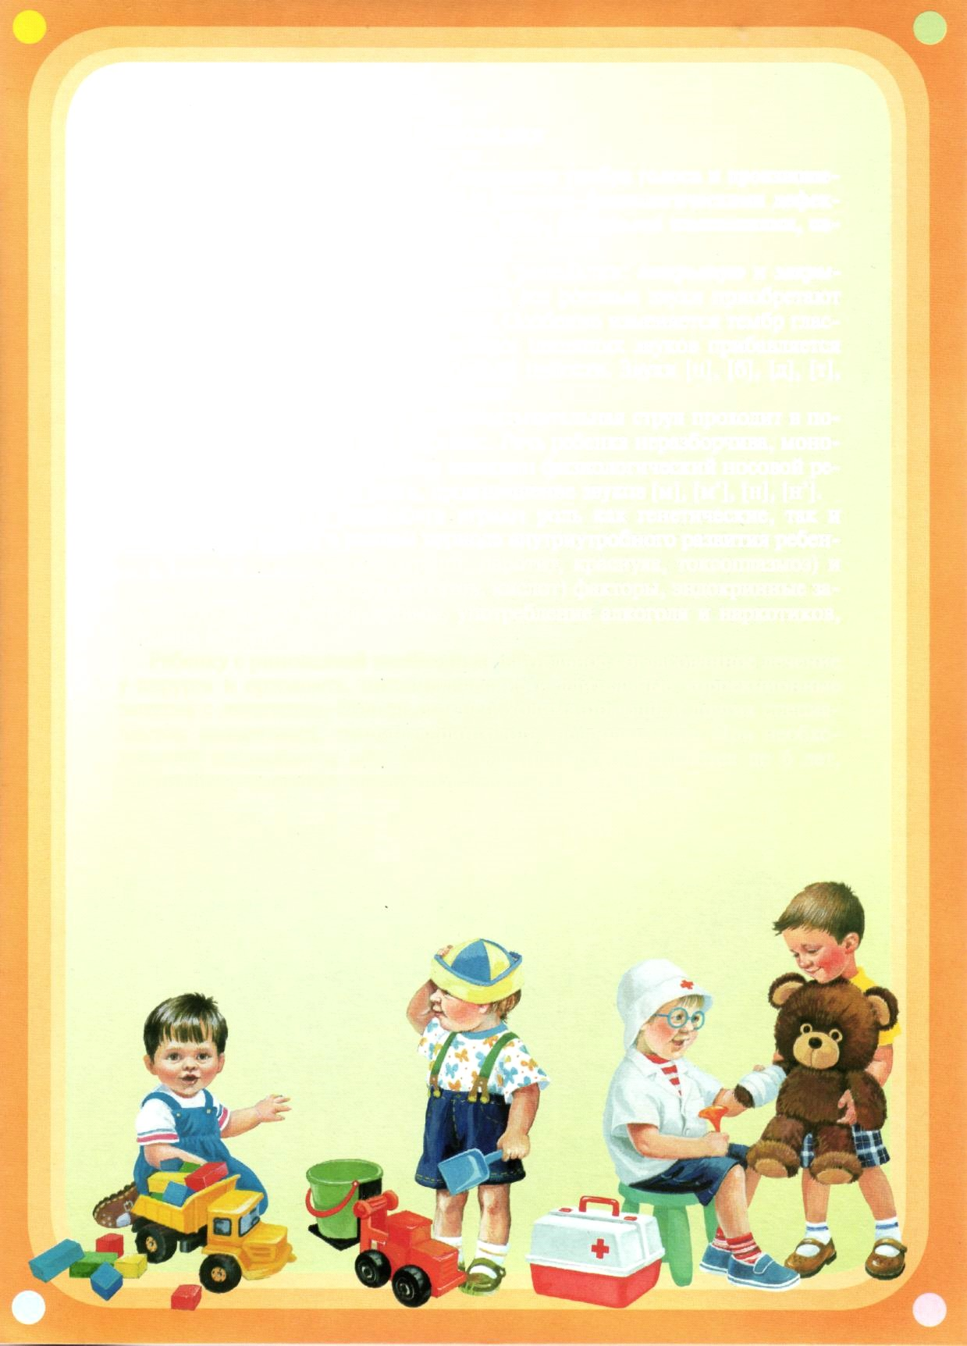

Проблема проекта: Недостаточность, поверхностность знаний и представлений воспитанников по теме проекта в силу их возрастных особенностей.
Новизна проекта: ранняя профориентация детей.

Цель проекта:
Формирование представлений воспитанников о профессиональной деятельности взрослых, о значимости труда в повседневной жизни для каждого из нас.
Задачи проекта:
Познавательное развитие
• создать условия для повышения интереса воспитанников к профессиям родителей;
• формировать начальные представления о профессиях родителей;
• помочь определить и понять значимость профессиональной деятельности взрослых;
• расширять кругозор воспитанников;
• способствовать развитию познавательного интереса, внимания, памяти, мышления.
Речевое развитие
• обогащать словарь воспитанников путём введения новых слов («профессия», «профессионал», «трудолюбие», «лодырь» и т.п.) и выражений (поговорки, пословицы);
• учить воспитанников поддерживать беседу (вести диалог), отвечать на заданные вопросы, делать выводы;
• развивать связную речь, умение высказываться по теме.

Социально-коммуникативное развитие
• способствовать обогащению детско-родительских отношений;
• вовлекать родителей воспитанников в совместную с детьми и педагогами познавательно-творческую деятельность;
• обогащать опыт общения сверстников друг с другом;
• воспитывать гордость и уважение к труду родителей, к труду других взрослых.
Художественно-эстетическое развитие
• ознакомить воспитанников с произведениями художественной литературы по теме проекта (С. Михалков «А что у вас?», В. Маяковский «Кем быть?» и др.);
• выучить пословицы и поговорки о труде и лени, помочь понять их смысл;
• выучить стихотворение С. Михалкова «А что у вас?»
• развивать стремление отражать свои знания и впечатления о труде взрослых в повседневной игровой деятельности.
Взаимодействие с семьями воспитанников:
• рекомендовать родителям воспитанников в доступной для детского восприятия форме рассказать о своей профессии, её значимости и ценности для жизни и общества;
• привлечь их к совместной продуктивно-творческой деятельности по изготовлению «Картотеки профессий» и лэпбука;
• рекомендовать к просмотру с детьми мультипликационных фильмов: «Сказка про лень», «Ох и Ах», «Дядя Степа», «Так сойдёт»;
• рекомендовать родителям воспитанников провести с детьми целевые прогулки, экскурсии на место своей работы (по мере доступности), по местам профессиональной деятельности людей знакомых детям профессий (библиотека, почта, кафе, магазин, парикмахерская, поликлиника и т.п.).

Ожидаемые результаты проекта:
- Более обогащённые знания по теме данного проекта;
- Умение воспитанников делиться полученными знаниями со сверстниками и педагогами;
- Понимание детьми значимости труда и необходимости профессиональной деятельности взрослых.
Реализация проекта.
Реализация проекта проходила в три этапа
1 этап - Подготовительный
- изучение материала по теме проекта;
- обоснование его актуальности, проблематики;
- постановка цели и задач, определение сроков реализации проекта;
- подбор методического материала,
- изготовление дидактических игр и пособий необходимых для реализации проекта;
- изготовление лэпбука по теме проекта;
- введение детей в проблематику данного проекта. (Каждое утро ваши родители приводят вас в детский сад, а сами уходят! Куда они уходят? Зачем?);
- выявление знаний воспитанников о трудовой деятельности их родителей, названии профессий.
- Проведение мониторинговых исследований познавательного развития у детей старшей группы

2 этап – Основной
Для реализации проекта с детьми были проведены следующие мероприятия:
Чтение художественных произведений
- украинская народная сказка «Колосок»
- К. И. Чуковский «Доктор Айболит»
- С. Михалков «Дядя Степа Милиционер»
- С. Михалков «А что у вас?»
- В. Маяковский «Что такое хорошо и что такое плохо?»
- В. Маяковский «Кем быть?»
- Я. Аким «Мой брат Миша»
- Ю. Крутогоров «Профессии»
- Л. Тактаева «Кем быть?»
- Б. Заходер «Строители»
- Дж. Родари «Чем пахнут ремёсла?»
С детьми проведены беседы о профессии родителей, о труде в целом, о трудолюбии и лени, о значимости труда в жизни людей
- «Что такое профессия?»;
- «Для чего людям трудиться?»;
- «Что нам нужно для работы?»;
- «Что значит быть трудолюбивым?»;
- «Хорошо ли быть ленивым?»;
- «Что было бы, если бы пропали все доктора, повара, строители…».
При реализации проекта дети знакомились с пословицами и поговорками о труде, лени, профессиях (с опорой на иллюстрации и пояснением их смысла), заучивали их найзусть
- Без труда не вытащишь и рыбку из пруда;
- Труд человека кормит, а лень портит;
- Делу время, а потехе час;
- Будешь трудиться – будет у тебя и хлеб, и молоко водиться;
- У лодыря, что ни день, то лень;
- В народе тот не забудется, кто честно трудится;
- Землю солнце красит, а человека труд;
- Кто ленится, тот не ценится.

В непосредственно – образовательной деятельности с детьми проводились следующие занятия
- ФЭМП «Перевозка грузов для строительства дома»,
- Рисование «Нарисуй, кем ты хочешь стать», «Инструменты для садовода».
- Лепка «Пограничник с собакой».
- Аппликация «Строители построили дом»
- Познавательное развитие «Цирк! Цирк! Цирк!», «Как и кто строит дома».
• дидактические, настольные и пальчиковые игры:
- «Назови профессию», «Кому, что нужно для работы?», «Назови, что лишнее», «Определи профессию по орудию труда», «Назови с какого звука», «Отгадай и назови».
Проведение наблюдений за работой дворника, водителя, инспектора ГИБДД, продавца, парикмахера и др.
Для решения поставленных задач в рамках проекта было предложено родителя провести беседу «Моя профессия». Как называется? Чем она привлекательна? Какую пользу обществу приносит?

3 этап – Заключительный
- Изготовление лепбука «Кем быть?»;
- Подготовка презентации и оформление проекта;
- Проведение мониторинговых исследований по теме проекта

Вывод
Проведя мониторинговые исследования по окончании проекта «Кем быть?» можно сделать следующие выводы.
- У детей сформировалось начальное представление о профессиях родителей
- Расширился кругозор воспитанников
- Родители стали более заинтересованы в развитии собственных детей, научились общаться с ними на более высоком уровне

Приложение
(конспекты НОД, бесед и развлечения)

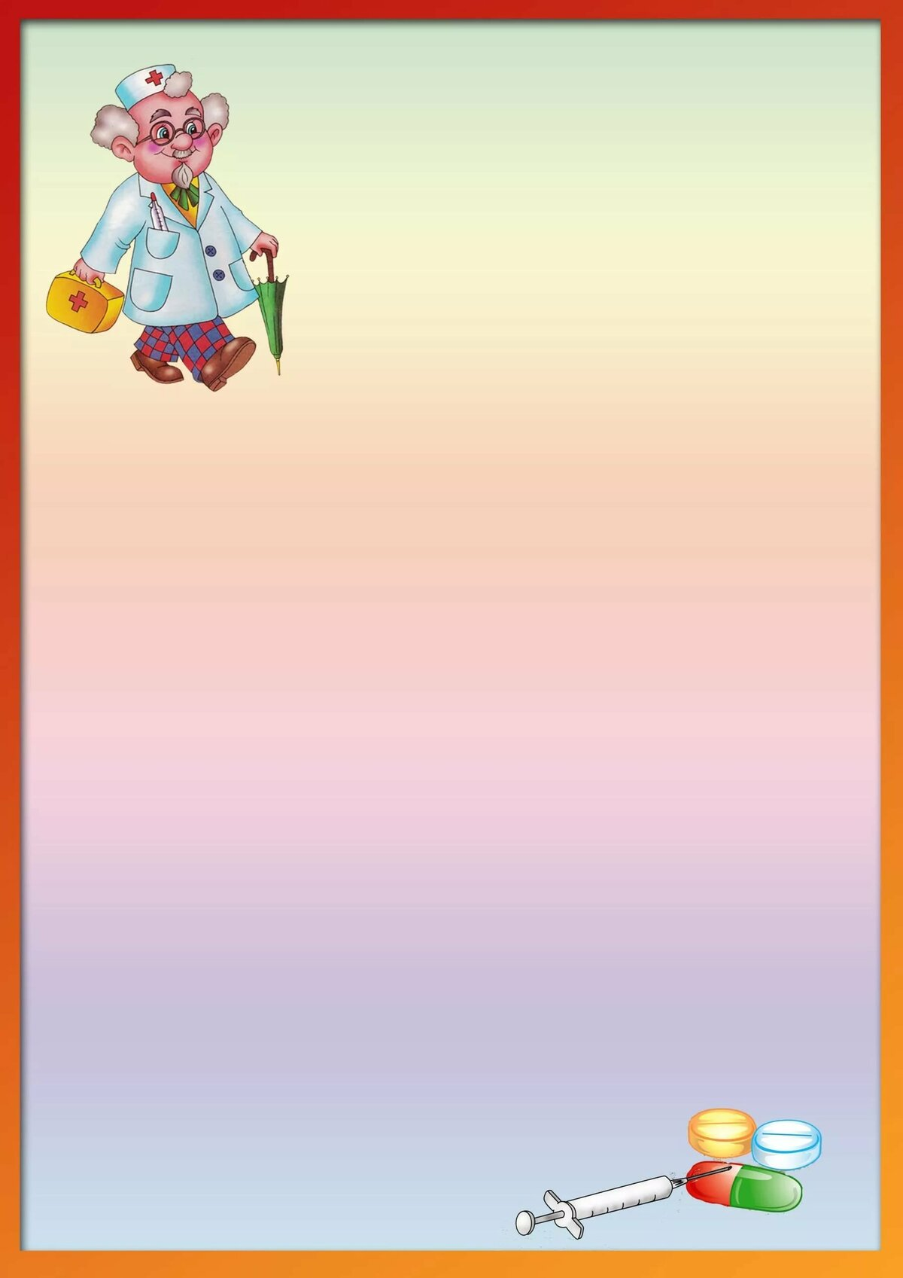

Конспект НОД
по художественно – эстетическому развитию
для детей старшей группы

«Добрый доктор»

Составила
Чернова Т. М.
Воспитатель
I кв. категории
МАДОУ НТГО детский сад «Чебурашка»

г. Нижняя Тура, 2020

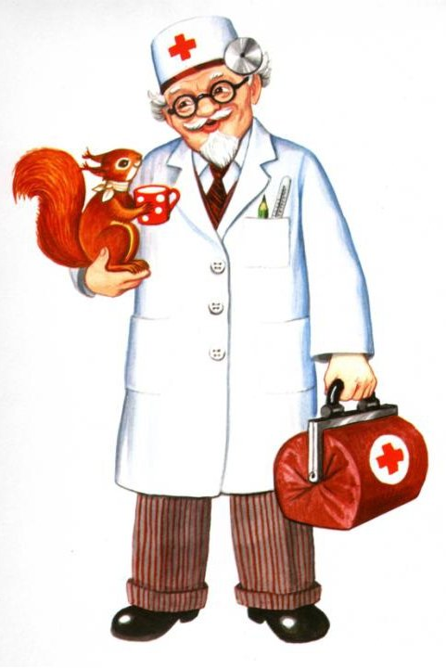
Цель: формирование первоначальных представлений о медицинских профессиях, расширить представление о мире профессий.
Задачи:
Закреплять имеющиеся представления о труде взрослых, о названии профессии, оборудования, техники, инструментов, необходимых для работы и их назначении для профессии врача. Формировать умение определять линию развития объекта. Закреплять умение пользоваться ножницами, вырезать по шаблону, отрезать часть от большого листа. Закреплять умение склеивать части поделки, не пачкаясь клеем.

Развивать диалогическую речь, активизировать словарный запас детей, развивать воображение и фантазию. Развивать мелкую моторику, воображение, фантазию
Воспитывать интерес к жизнедеятельности окружающих людей; умение сотрудничать в коллективе сверстников. Воспитывать доброжелательность, отзывчивость, чувство взаимопомощи.
Интеграция образовательных областей: «Познавательное развитие», «Речевое развитие», «Социально – коммуникативное развитие», «Художественно – эстетическое развитие», «Физическое развитие».
Методы:
Практические: разгадывание загадок, дидактическая игра «Что нужно для работы врача и медсестры», изготовление куклы доктора из картона и цветной бумаги.
Наглядные: рассматривание иллюстраций, рассматривание спец. одежды доктора и медсестры (колпак, халат), рассматривание медицинских инструментов.
Словесные: вопросы, загадки, художественное слово, составление сложных предложений.
Материалы: письмо, халат колпак, набор детский «Медицинские инструменты» (шприц, градусник, фонендоскоп, отоскоп, тонометр, лопаточка, бинт, вата), картон белый, клей ножницы, кисточка для клея, цветная бумага, салфетка

Форма НОД: групповая
Возраст детей: старшая группа (5-6 лет)
Предварительная работа: беседы с детьми о профессиях родителей; рассматривание картин, иллюстраций на тему «Профессии»; чтение литературных произведений о профессии врача: «Девочка, которая плохо кушала» С. Михалков, «Очки», «Мы с Тамарой» А. Барто, К.И. Чуковского «Айболит».

Ход непосредственно образовательной деятельности
Вводная часть.
Сюрпризный момент – воспитатель обращает внимание на подоконник, на котором сидит птица, в клюве которой находится письмо
Воспитатель: Ой, ребята, к нам в окно залетела птица, по-моему она не простая, а почтовая. Посмотрите, в ее клюве какое-то письмо
Читает – «Здравствуйте, дорогие ребята. Вам пишут животные, которые живут в далекой Африке. У нас случилась эпидемия! Все наши животные заболели. К нам прилетел добрый доктор Айболит, он старательно лечит наших малышей, он не спит и не ест, но ему очень тяжело справиться, ведь он один, а больных животных целая Африка!
Воспитатель: Ребята, а как вы думаете, как называется профессия доктора Айболита?
Дети: Ветеринар.
Воспитатель: Кто же такой ветеринар? Чем он занимается?
Дети: Ветеринар лечит животных.
Воспитатель: Правильно. А кто лечит людей? Какие еще медицинские профессии вы знаете?
(Дети перечисляют профессии – стоматолог, хирург, окулист, лор…)
Воспитатель: Как вы думаете, ребята, чем мы можем помочь нашим друзьям из далекой Африки?
Дети высказывают свои предположения (собрать посылку с лекарствами, поехать в Африку, на помощь доктору)
Воспитатель: ребята, ведь если доктор Айболит не успевает лечить всех животных, то может ему на помощь мы сможем отправить еще много других докторов, и тогда они все вместе вылечат всех больных зверей в далекой Африке.

Основная часть
Воспитатель: прежде чем приступать к выполнению работы, хочу предложить вам рассмотреть картинки, на которых изображен доктор.
(Воспитатель вместе с детьми рассматривают иллюстрации, одежду доктора, инструменты)
Воспитатель: а как вы думаете, какими инструментами пользуется доктор?
Я загадаю вам загадки, а вы попробуйте их отгадать.
- Обычно он из марли -
Помощник всех врачей.
Им раны перевяжут,
Чтоб зажили быстрей. (бинт)

- Уколол иглой наш Коля пальчик.
Кровь пошла, и больно. Бедный мальчик!
Чтобы кровь впиталась без остатка
Нам нужна на пальчик Коли... (ватка)

- В овощах и фруктах есть.
Детям нужно много есть.
Есть ещё таблетки
Вкусом как конфетки.
Принимают для здоровья
Их холодною порою.
Для Матвея и Полины
Что полезно?.. (витамины)

- Я под мышкой посижу
И что делать укажу:
Или разрешу гулять,
Или уложу в кровать. (градусник)

- Чтоб здоровы стали детки,
Доктор им дает…. (таблетки)

Воспитатель: Молодцы, ребята! Отгадали все загадки!
Ребята, у вас на столе лежат разные предметы: ножницы, клей, картон, цветная бумага. Давайте попробуем вместе сделать доктора Айболита. Но прежде чем приступить к работе, давайте вспомним как нужно правильно обращаться с ножницами.
(воспитатель проводит инструкцию по работе с ножницами)
Затем воспитатель предлагает детям из белого картона склеить цилиндр, из цветной бумаги вырезать глаза, рот, усы для доктора. Из приготовленных шаблонов вырезать руки и приклеить их по бокам цилиндра. Далее из белой бумаги прямоугольной формы склеить колпак, на котором приклеить красный крестик.

Заключительная часть
По окончании работы воспитатель предлагает детям навести порядок на своем столе, а докторов составляют в заранее приготовленную коробку. Вместе с детьми воспитатель пишет письмо. «Здравствуй, дорогой наш доктор Айболит. Мы получили твое письмо, и решили, что наши доктора помогут тебе справиться с эпидемией. Желаем тебе успехов, а всем больным животным скорейшего выздоровления! Дети старшей группы»
Воспитатель: Ребята, давайте отпустим нашу птицу с коробкой, пусть она скорее доставит наших докторов в далекую Африку, на помощь доктору Айболиту (выносит коробку вместе с птицей за пределы группы)
Рефлексия (дети говорят, что им понравилось, что запомнилось больше всего, чего бы они ещё хотели узнать и т.п., а также изменилось ли их настроение после проведения занятия.

Картотека бесед

Беседа для детей о профессии Водитель

Дорогие ребята! Попробуйте разгадать такую загадку:

Умело он ведет машину —
Ведь за рулем не первый год!
Слегка шуршат тугие шины,
Он нас по городу везет.
Правильно, это водитель!
Что же это за профессия — водитель?

Водитель легковой машины возит людей, а грузовой — перевозит различные грузы. Но и тот и другой должны отлично знать устройство машины, умело ею управлять, особенно на улицах большого города, где много машин и пешеходов. Правила дорожного движения водитель обязан знать назубок и никогда не нарушать их! Водитель, который работает таксистом, возит людей по городу. Он хорошо знает все городские улицы и переулки. Грузовой автомобиль гораздо больше и мощнее легкового. Управлять такой большой машиной не так-то просто! Поэтому водители грузовиков имеют очень высокую квалификацию. Послушайте стихотворение о работе водителя грузовой машины.

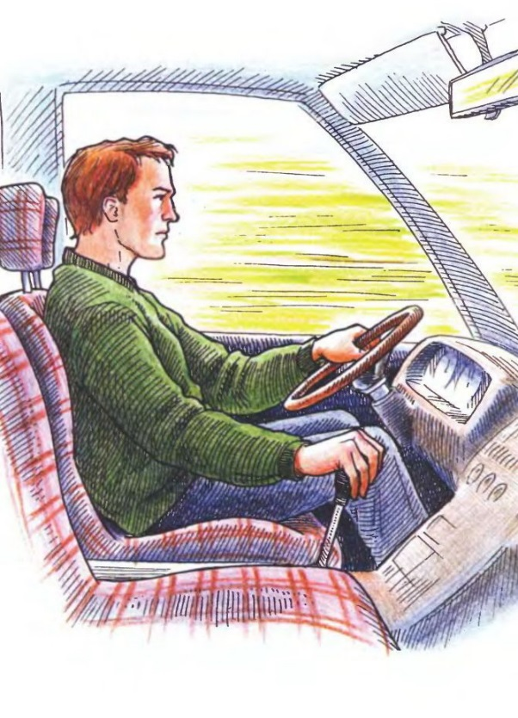
Мой грузовик
Вот огромный грузовик!
Я водить его привык,
Грузы я вожу на нем,
Если строят новый дом.
Всем машинам он машина —
Настоящая махина!
Возит кирпичи, песок,
Он бы гору сдвинуть мог!
Целый день мы с ним вдвоем,
Я — в кабине за рулем.
Он послушный, как живой,
Словно он товарищ мой.
Тихо музыку включу
И баранку закручу,
Дождь ли хлещет, снег идет,
Едем, едем мы вперед!

Перед выездом водитель тщательно проверяет исправность своей машины. При малейшей неисправности машина не должна выходить на трассу, ею должен заняться специалист — механик. Многие водители работают на общественном транспорте — трамваях, автобусах, троллейбусах. Перед выходом на трассы эти транспортные средства проверяются механиками, а врач осматривает водителя. Водитель должен быть здоров! Ведь он в ответе за жизнь многих людей. На остановках водитель нажимает особую кнопку и открывает двери. Одни пассажиры выходят из автобуса, трамвая или троллейбуса, а другие входят. Очень многие ребята на вопрос о том, кем они хотят стать, когда вырастут, отвечают: водителем! В самом деле, эта профессия интересная! Машина все время в движении, за окном постоянно меняется пейзаж, меняются и люди в салоне автомобиля. Но к человеку профессия водителя предъявляет высокие требования: быстроту реакции, отличную память, выносливость, силу, умение мгновенно принять правильное решение в сложной ситуации, крепкое здоровье, прекрасное зрение. Водитель должен безошибочно различать все световые сигналы и обладать отличным слухом.
Профессия водителя привлекает к себе людей живых, любящих разнообразие и частую смену впечатлений.
Расскажите о работе водителя.
На каких видах транспорта работают водители?
Почему работа водителя считается очень ответственной?
Что должен знать водитель?
Какими качествами должен обладать водитель?
Хотели бы вы стать водителем?
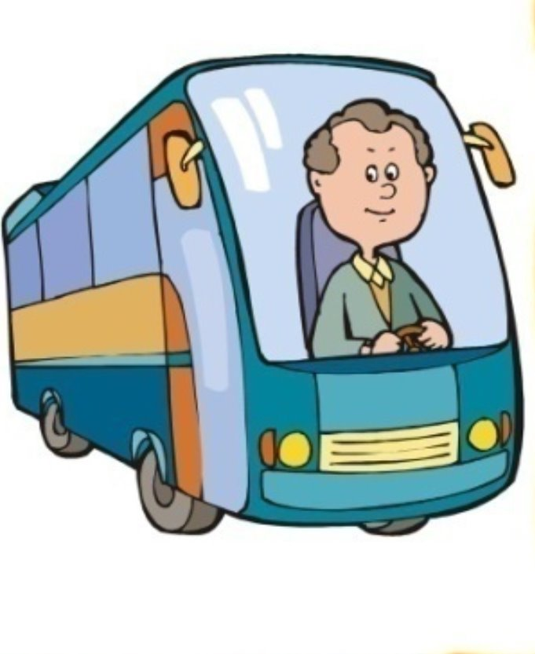
Беседа для детей о профессии Повар

Повар — мастер щей, борщей
И рагу из овощей.
Вкусный сварит он бульон,
Торт испечь сумеет он.
Торт украсит шоколадом,
Кремом и цукатами.
Мы красавцу-торту рады,
Съедим его с ребятами.
Ведь сегодня именины
Нашей маленькой Ирины!

Повар, и в самом деле, все умеет приготовить вкусно, умеет аппетитно, красиво оформить любое блюдо: и салат, и торт. Поговорим о работе повара. Как вы думаете, трудная это работа или легкая? Некоторые ребята могут подумать, что совсем нетрудная! Каждый день они видят, как мама или бабушка готовят завтрак, обед, ужин: варят щи или жарят на сковороде картошку. Но одно дело приготовить вкусный обед на три-четыре человека, и совсем другое — на сто-двести человек! Повара вкусно и сытно кормят взрослых и детей в санаториях и домах отдыха, в ресторанах, столовых и кафе, в лагерях, школах и детских садах. Старинная русская пословица говорит: «Добрый повар стоит доктора». Как вы думаете, почему? Правильно! От питания во многом зависит здоровье человека. Питание всухомятку, на бегу, не вовремя может привести к болезням желудка, так же, как и питание однообразное, в котором не хватает витаминов и других полезных веществ. Современный повар работает на специально оборудованной кухне. Чего-чего там только нет! И электропечи, и холодильные установки, и автоматы для приготовления теста, и разнообразные смесители, и автоматические ножи для чистки и резки овощей. Но есть у повара и ручные орудия труда — длинные вилки с двумя зубьями для мяса, огромная разливательная ложка для супов, деревянное весёлка, и в самом деле похожее на лодочное весло. Им повар размешивает кашу. А варятся каши, супы, щи и борщи не в кастрюлях, а в огромных котлах! Повар должен обладать великолепной памятью! Он знает и помнит, как готовить те или иные блюда, сколько и каких класть продуктов, какие подавать гарниры к котлетам, курице, рыбе, мясу. Как вы думаете, сколько существует способов нарезать картофель? Три, четыре? Нет, не угадали. Таких способов более десятка. Перечислю вам некоторые из них: соломкой, брусочками, кубиками, кружочками, ломтиками, стружкой, бочонками, шариками. Выбирает профессию повара обыкновенно человек, который любит готовить, проявляя притом фантазию, выдумку. Многие знаменитые повара сами придумывают новые блюда. Надев белоснежный халат и колпак, повар «колдует» над кастрюлями, что-то смешивает, доливает, обжаривает.

Послушайте любопытную историю о том, как появились «пожарские» котлеты. Один путешественник ехал из Москвы в Петербург и остановился в городе Торжке. Он зашел в трактир (так в старину называли небольшие придорожные рестораны) и попросил трактирщика приготовить ему котлет из телятины. Но телятины не оказалось, и трактирщик, фамилия которого была Пожарский, приготовил котлеты из куриного мяса. Путешественнику они очень понравились, и с тех пор эти котлеты вошли в меню под названием «пожарских» котлет. Кстати, люди этой профессии должны обладать тонким обонянием и хорошо развитыми вкусовыми ощущениями.

Профессия повара
Знают повара секреты
Приготовленья вкусных блюд.
Спасибо скажем им за это —
Быть поваром — нелегкий труд!

Как вы думаете, почему говорится: «Добрый повар стоит доктора»?
В чем состоит работа повара?
Какими приборами снабжена современная кухня в ресторане, в столовой?
Какие приспособления есть на кухне у вас дома?
Кто у вас в семье готовит пищу?
Помогаете ли вы маме или бабушке готовить завтрак, обед, ужин?
Какое ваше любимое блюдо?
Смогли бы вы что-нибудь приготовить сами? Кто научил вас?
Нравится ли вам работа повара?
А вы хотели бы выбрать эту профессию? Почему?
Беседа для детей о профессии Портного

Помните ли вы, дорогие друзья, такую считалочку:

На златом крыльце сидели:
Царь, царевич, король, королевич,
Сапожник, портной...
— Говори, кто ты будешь такой?

Король, королевич и портной сидят рядом! Еще был, портной — очень древняя и уважаемая профессия! Портные одевают нас и летом, и зимой, и осенью, и весной, даря нам красивые платья и сарафаны, юбки и блузки, пальто и куртки. В давние времена, когда первобытные люди одевались в одежды из звериных шкур, они научились сшивать их с помощью воловьих жил. А первобытная игла представляла собой тонкую, нот крепкую, заостренную пластинку из камня. Много позже появились стальная игла и льняная нитка, и на много десятилетий они оставались главным инструментом портного. С их помощью портные сшивали куски кожи, меха, ткани.
В XVIII-XIX веках появились первые швейные машины. Сначала они выполняли только самые простые операции по сшиванию краев ткани, но постепенно механики вносили в устройство швейных машин все новые и новые усовершенствования. И вот с помощью швейной машины стало возможно не только шить, но и вышивать, обметывать петли, простегивать подкладку и даже пришивать пуговицы.
В чем состоит работа портного?
Сейчас это во многом зависит от того, где работает портной. Шьет ли он одежду по индивидуальному заказу, работает в ателье или на швейной фабрике.
Поговорим сначала о тех портных — мастерах высокого класса, которые шьют одежду по заказу клиента. Портные, как правило, имеют специализацию. Есть мастера, которые шьют только легкие платья, блузки, сарафаны, нарядные вечерние туалеты из шелка, шерсти, бархата, атласа и других легких материалов. А есть мастера, которые шьют верхнюю одежду: пальто, плащи, пиджаки, куртки, шубы. Есть портные, занятые шитьем белья. Есть и те, которые шьют специальную одежду. Ее коротко называют спецодеждой для разных специальностей (пожарных, спасателей, врачей, дорожных рабочих и т.д.). Наконец, есть портные, которые заняты пошивом головных уборов — шляп, шапок, беретов (их называют модистами).
Представьте, что ваша старшая сестра заканчивает школу, и ей нужно нарядное платье для выпускного бала. Мама уже купила красивую шелковую материю, портной взялся за пошив платья.

Сначала с помощью сантиметровой ленты он снимает мерки с вашей сестры и записывает все цифры в особую тетрадь. Затем предлагает фасон и, если фасон понравился девушке, зарисовывает его в эту же тетрадь. Потом портной приступает к раскрою ткани, и в этом ему помогают большие острые портновские ножницы. Когда ткань раскроена, портной сметывает ее, как говорится, на «живую нитку», то есть сшивает крупными стежками. Наконец, наступает волнующий момент первой примерки! Ваша сестра примеряет перед зеркалом полуготовое платье, портной подгоняет его точно по фигуре. Затем портной приступает непосредственно к шитью. Когда платье сшито, его разглаживают утюгом. И вот наступает торжественный момент, когда девушка надевает готовое платье. Легкая струящаяся ткань, красивый фасон превращают ее в настоящую юную принцессу!
Искусный мастер сумел подарить ей радость!
Послушайте стихотворение.

Новое платье
Любит Аллочка наряды —
Новым платьям очень рада!
Просит бабушку свою:
— Сшей мне платьице из шелка
С длинной пышною оборкой!
— Ну, конечно же, сошью!
Ведь портнихой я была.
Нитки, ножницы, игла —
Вот мой главный инструмент.
Всё сошьем в один момент!
Шёлк красив, с отливом синим,
Тонкий и блестящий он.
Мерку мы сначала снимем,
Вместе выберем фасон.
Стол клеёнкою покроем
И тогда займемся кроем.
Все мы сделаем по мерке,
Приготовимся к примерке.
После платьице примерим,
Хорошо ль сидит, проверим.
Швы сошьем мы на машинке,
Станет внучка как с картинки!

Если портной работает в ателье, то входит в состав небольшой бригады, в которой у каждого свои обязанности. Кто-то из портных выполняет ручные работы с помощью иглы, ножниц, кусочка мела, кто-то работает на швейных машинках — соединяет детали одежды при помощи швов и строчек, кто-то занят утюжкой платья, пальто или блузки. Важно, чтобы готовая вещь порадовала заказчика! Если портной работает на швейной фабрике, то здесь он входит в состав большого коллектива швейников. Одежду на фабриках шьют крупными партиями, а модели разрабатывают художники Дома моделей. Раскроенную ткань передают в бригаду портных: одни портные сметывают ее, другие сшивают, третьи утюжат.
Давайте вместе с вами подумаем, какие свойства нужны портному?
Правильно! Общительность — умение легко и свободно общаться с заказчиком, умение его выслушать и понять, каким ему хочется увидеть свое новое пальто или платье. А еще ему нужен вкус, умение работать аккуратно, кропотливо, добиваясь совершенства, чтобы люди сказали: «У этого портного — золотые руки!»
В чем состоит работа портного?
Как работает портной по индивидуальному пошиву одежды?
Как работают портные в ателье?
На швейной фабрике?
Умеете ли вы шить?
Шьете ли платья куклам?
Хотели бы вы стать портным?
Какие качества необходимы портному?
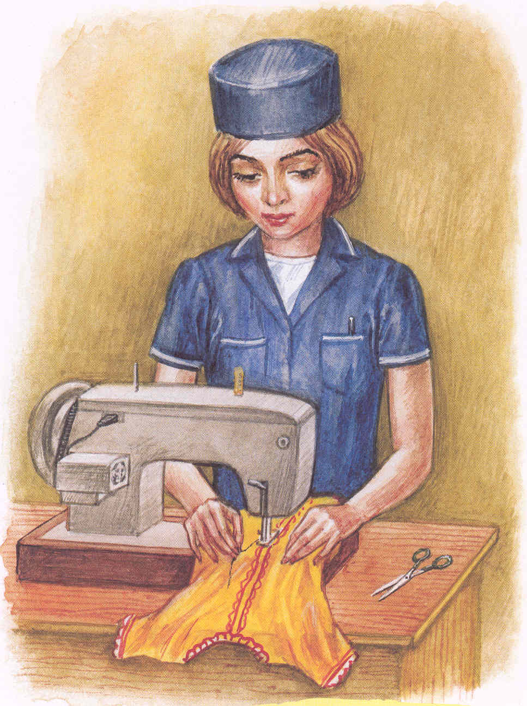
Беседа для детей о профессии Пожарный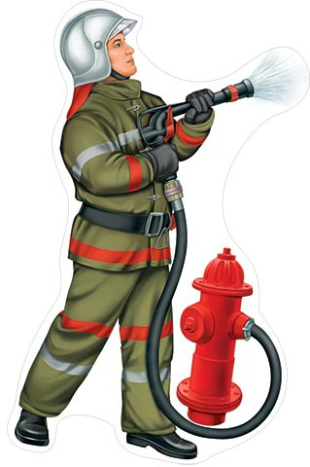

С незапамятных времен научился человек добывать огонь. Люди превратили языки горячего пламени в своих друзей и помощников. «Огонь — это тепло, свет, пища, защита от врагов. Человек обожествлял его, слагая о нем мифы и песни». Но представьте себе, что огонь вырвался из-под власти человека.
Он взвивается, раздуваемый порывами ветра, словно огненный Змей Горыныч, из раскрытой пасти которого сыплются горячие искры. Они поджигают все на своем пути, уничтожают леса, жилища людей, скот. С силой бушующего огня очень трудно справиться! Но есть люди, чья профессия — побеждать огонь, спасая людей попавших в беду. Они бесстрашны, сильны, тренированны, самоотверженны. Как же называют людей этой профессии?
Верно! Пожарные. Как говорить правильно: «пожарный» или «пожарник»?
Современный словарь русского языка объясняет эти слова как синонимы, то есть слова, имеющие одинаковый смысл. Значит, можно говорить и пожарный, и пожарник. Ошибки не будет! В давние времена дома на Руси строили из дерева. Деревянными были и дома деревенские, крытые соломой, и дома городские, и княжеские резные терема и крепостные стены, защищавшие город от врагов.
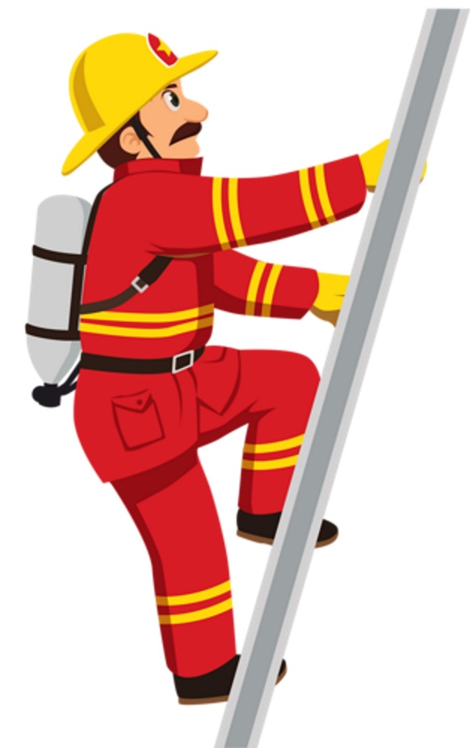

Как вы думаете, почему? Верно! Ведь Россия — страна лесов. Дерево — самый доступный, дешевый и удобный материал для строительства в нашей стране.
Когда-то наша древняя столица Москва была деревянной и много раз страдала от пожаров. Когда в городе возникал пожар, пожарники звонили в огромный колокол — били в набат, созывая жителей на подмогу. Строили в городах и высокие-превысокие башни — пожарные каланчи. День и ночь дежурили на башнях пожарные и внимательно смотрели — не видно ли в городе дыма или огня.
В чем же состоит работа пожарников?
Пожар легче предупредить, чем потушить. Поэтому пожарные обследуют каждое здание, без их разрешения не возводится ни один новый дом — не строится ни фабрика, ни завод, не появляется новый строительный материал. Пожарные обследуют склады, магазины, гостиницы, кафе и рестораны и везде проверяют пожарную безопасность. Кроме того, пожарные постоянно тренируются, проводят специальные учения, занимаются в спортивных залах, чтобы во время не учебного, а настоящего пожара суметь проявить ловкость, силу, сноровку. Пожарные носят специальную одежду, защищающую их от огня и дыма. На голове у них стальная каска, штаны и куртка сшиты из толстого брезента, на ногах — прочные и удобные сапоги. Ведь пожарный бесстрашно идет в огонь! Если вы почувствовали запах гари, увидели дым или огонь, немедленно звоните по телефону «ноль-один», вызывая бригаду пожарных.
Кто из вас знает, на чем передвигаются пожарные по городу?
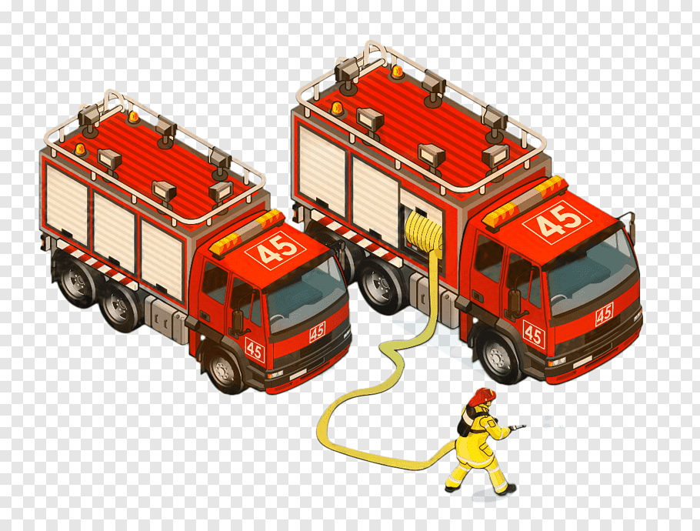
Верно! В их распоряжении специально оснащенные пожарные машины. Они ярко-красного цвета со складной лестницей на крыше. Когда они мчатся по улицам, то все другие машины уступают им дорогу, заслышав громкий звук пожарной сирены.
Пожарные машины ездят сразу по нескольку штук. На каждой машине — бригада пожарных. Пожар может случиться из-за неисправной электропроводки; причиной пожаров бывает и непотушенная сигарета, и забытый включенным утюг, и детская игра со спичками.

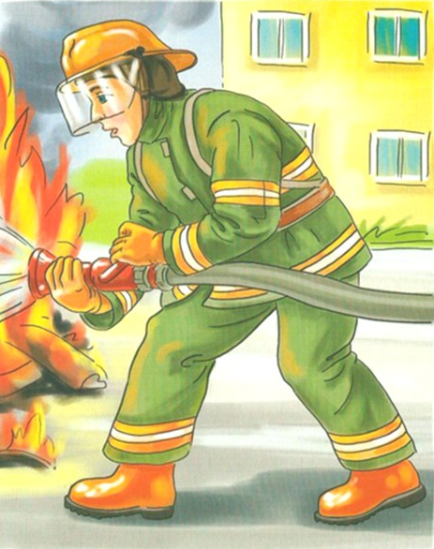
Послушайте стихотворение.

Мы — пожарные
На машине ярко-красной
Мчимся мы вперед.
Труд тяжелый и опасный
Нас, пожарных, ждет.
Вой пронзительный сирены
Может оглушить,
Будем и водой, и пеной
Мы пожар тушить.
И в беду попавшим людям
Сможем мы помочь,
С пламенем бороться будем
Мы и день, и ночь!

Чем пожарные тушат бушующее пламя?
Верно! Заливают водой из специальных шлангов. Их называют «рукавами». Воду в шланги накачивает насос, который пожарные привозят на пожарной машине. Кроме того, пожар тушат специальной пеной, содержащейся в огнетушителях. Пожарные бесстрашно пробираются в горящие здания, спасают людей. Помогает пожарным и высокая складная лестница, по которой они проникают внутрь горящего дома через окна и балконы. Иногда с пожарными действуют и пожарные вертолеты, они помогают спасать людей из горящих многоэтажных зданий.
Лесные пожары тушат специальными самолетами и вертолетами. Причиной лесного пожара может быть плохо затушенный костер, брошенная горящая сигарета, молния во время грозы и даже осколок стекла, собирающий солнечные лучи.
Профессия пожарного требует бесстрашного характера, самоотверженности, ловкости, самообладания и быстроты реакции, силы и крепкого здоровья.
Как вы думаете, что может стать причиной пожара?
Почему возникают лесные пожары?
Как пожарные тушат пожары?
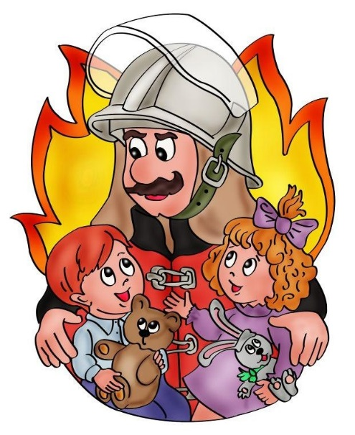
Хотели бы вы избрать профессию пожарного?
По какому телефону нужно звонить при пожаре?
Какими качествами должен обладать пожарный? Почему?
Почему работу пожарного называют опасной?

Беседа для детей о профессии Врач

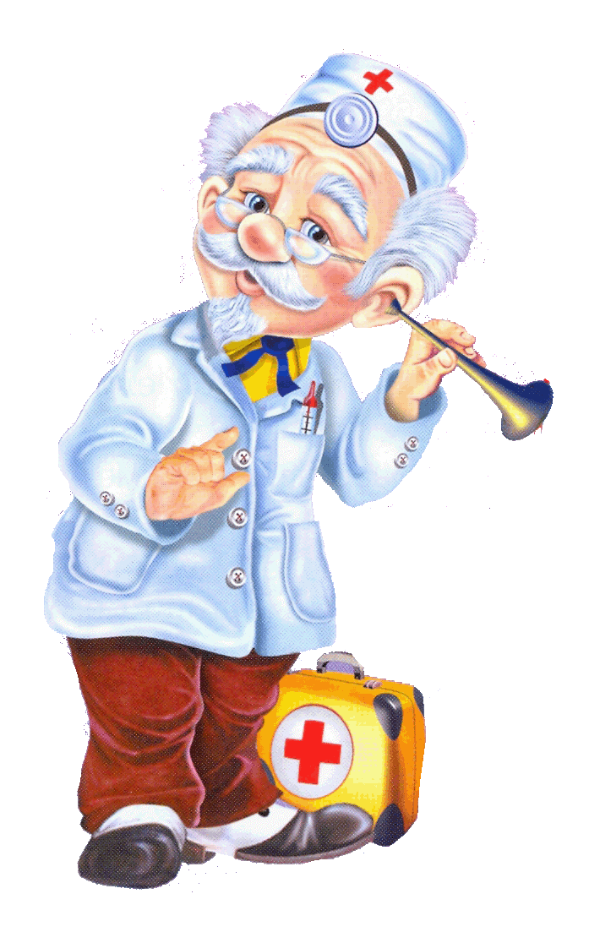
Дорогие друзья! Сегодня мы поговорим о профессии врача.
Представьте, что летним жарким днем вы гуляли в парке, пили холодный квас, съели несколько порций мороженого. К вечеру у вас разболелась голова, поднялась температура, запершило в горле, начался насморк. Ясное дело — вы заболели!
Утром мама позвонила в районную поликлинику и вызвала на дом детского врача — педиатра.
Наука о лечении детей — педиатрия — происходит сразу от двух греческих слов:«пейдос» значит дитя, и «атрия» — лечение.

Поможет врач
Если заболело ухо,
Если в горле стало сухо,
Не волнуйся и не плачь —
Ведь тебе поможет врач!

Вот и к вам пришел ваш участковый педиатр — Ольга Сергеевна.
Она внимательно послушала легкие и сердце, попросила у мамы ложечку и посмотрела ваше горло.
— Ничего страшного! Ни ангины, ни бронхита у Андрюши нет, — успокоила Ольга Сергеевна маму.
— Ему нужно побольше пить — можно чай с лимоном, с липовым цветом, подойдет и теплое молоко с медом. Полоскать горло настоем целебных трав. Никаких лекарств я пока выписывать не стану, а вот витамины, особенно свежие овощи и фрукты, мальчику помогут выздороветь быстрее.
Конечно, Андрюше следует полежать в постели три-четыре дня, а потом приходите ко мне, я его снова осмотрю.
Вы стали выполнять рекомендации врача, и через несколько дней болезнь как рукой сняло! Может быть, оттого вы поправились так быстро, что любите и уважаете Ольгу Сергеевну.
Ведь вы знакомы с ней с самого раннего возраста. Она всегда приветлива, внимательна, любит пошутить, умеет расположить к себе. Некоторые малыши боятся врачей, не могут сами рассказать о том, что у них болит. Поэтому детскому врачу так важно быстро найти контакт с ребенком.
Послушайте стихотворение.

Наташа заболела
У Наташи кашель,
И головка горяча.
Мама вызвала Наташе
Утром детского врача.
— Расскажите, что стряслось? —
Задал врач простой вопрос.
Шепчет девочка несмело:
— Я мороженое ела,
Оттого и заболела.
— Горло красное на вид, —
Вынес доктор свой вердикт:
— Чай с малиновым вареньем —
Вот прекрасное леченье.
И побольше витаминов —
Свежих ягод, мандаринов.

Уже с самых древних времен люди старались предупреждать и лечить болезни. Так появилась и стала развиваться медицина. Первобытные люди познавали полезные свойства растений, минеральных вод, некоторых веществ животного происхождения. В Древней Руси знахари-травники собирали целебные травы, сушили их, применяя для лечения хворей. «На каждую болезнь — своя травка» — так они считали. Издавна на Руси сложилась поговорка «Лук да баня всё правят». Люди знали о полезных свойствах лука и чеснока, добавляли их в пищу. Ведь и в самом деле, в луке и в чесноке содержатся особые летучие вещества — фитонциды, которые губительно действуют на болезнетворные микробы. В крестьянских избах висели связки лука и чеснока. Сложилась и такая поговорка — «Лук от семи недуг». Наши предки любили париться в банях, хлестали друг друга березовыми вениками — хворь выгоняли. Современная медицина, конечно, оснащена самыми последними достижениями науки и техники: приборами и аппаратами, инструментами, лекарствами. Но при всех достижениях медицины главной фигурой в ней остается врач и его помощники — медицинские сестры и санитарки. «Никакой прибор не заменит чуткого сердца врача, его доброй души», — писал академик
Б. В. Петровский. «Профессия врача — это подвиг, она требует самоотвержения, чистоты души и чистоты помыслов», — говорил врач и писатель А.П. Чехов. Если в семье заболел кто-то из взрослых, то из поликлиники вызывают врача-терапевта (это слово происходит от греческого слова, означающего заботу, уход, лечение). Болезни, которые лечат терапевты, — самые распространенные. Работа терапевта требует знаний, вдумчивости, внимательного отношения к больному. Прежде всего терапевт распознает, чем болеет его пациент, то есть ставит диагноз.
Когда диагноз поставлен, врач назначает лечение. Очень важна в работе врача-терапевта и профилактика заболеваний — например, прививки. Врачи-специалисты лечат разные заболевания. Врач-инфекционист лечит инфекционные заболевания. Когда-то эпидемии чумы, оспы, холеры, сибирской язвы уносили жизни сотен тысяч людей, больше чем любые войны. Сейчас эти болезни можно считать побежденными. Но и в наше время существуют инфекционные болезни, передающиеся о т больного человека к здоровому. Лечат их в особых инфекционных больницах. Врач-хирург — самая героическая из врачебных профессий. В переводе с греческого «хирургия» означает «рукодействие». Хирург в больнице, на войне должен быть готов к любым неожиданностям, он обладает глубокими знаниями, огромной выдержкой, «золотыми» руками. По многу часов хирург стоит у операционного стола, ему помогает бригада врачей и медицинских сестер — операционная бригада.
Смелость, настойчивость, точность — важные свойства хирурга.
Врач-офтальмолог (от греческого слова «глаз») занимается лечением зрения.
Ребенка перед поступлением в школу или в детский сад обязательно показывают глазному врачу. С помощью специальных таблиц врач устанавливает, нет ли у ребенка дефектов зрения.
Офтальмологи лечат болезни глаз, проводят операции под микроскопом. Если надо, вживляют искусственный хрусталик.
Врачи-офтальмологи совершают поистине чудо — ослепший человек вновь видит!
Врач-стоматолог лечит зубы, десны.
Слово «стома» по-гречески означает «рот». Вы, конечно, знаете, как важно чистить зубы, чтобы они были здоровыми, крепкими.
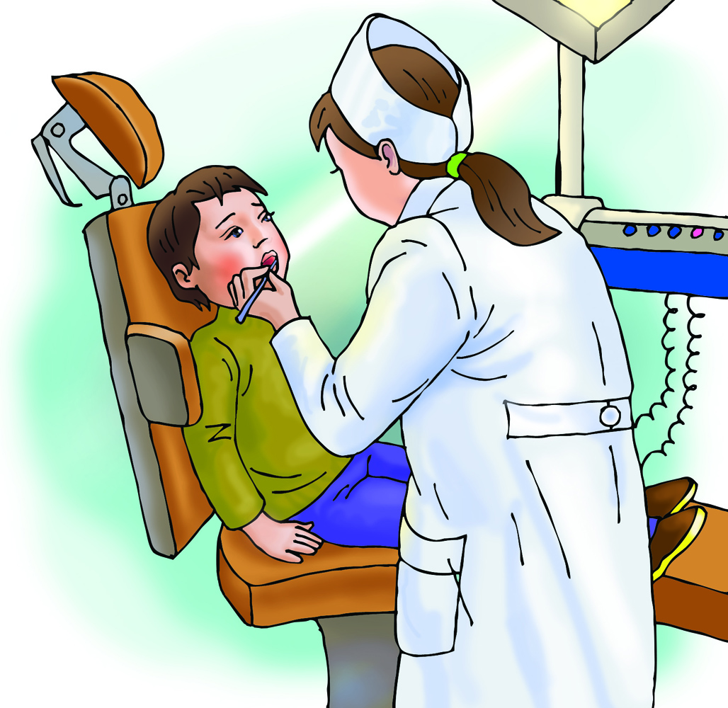
Чистим зубы
Зубы чистим пастой мятной,
Ароматной и приятной.
Щеткой действуем умело.
Зубы станут очень белы!

Случается, что на дороге или на производстве произошла авария, пострадали люди; или человеку стало плохо на улице, дома, на работе. Во всех этих случаях мы вызываем «Скорую помощь» — звоним по номеру «ноль-три». У врачей «скорой» есть машина (вы ее, конечно, видели — она белая с красным крестом). Врач должен мгновенно оценить обстановку, быстро поставить диагноз, действовать срочно. Если необходимо, то, оказав первую помощь, доставить больного в больницу.
Теперь вы знаете, дорогие друзья, в чем состоит работа врача, какие бывают специальности врачей.

Хочу добавить, что врачам, работающим в поликлинике, в больнице, помогают медицинские сестры и санитарки. Они выхаживают тяжелых больных, делают уколы, своевременно дают больным лекарства, водят их на процедуры.
Санитарки следят за порядком и чистотой в палате, помогают сестрам ухаживать за больными. Какие же качества необходимы врачу? Верно! Любовь к людям, отзывчивое сердце, глубокие знания, умелые руки, хорошая память, самоотверженность и чувство долга.
Как называется врач, который лечит детей?
Знаете ли вы своего участкового врача по имени и отчеству?
Какие качества нравятся вам в нем?
Хотели бы вы стать врачом?
В чем состоит работа врачей?
Расскажите о работе врачей — стоматолога, офтальмолога, инфекциониста, врача «Скорой помощи», хирурга.
Что должен знать и уметь каждый из перечисленных врачей. Почему работу врачей-хирургов называют героической?
Кто помогает врачу лечить больных? Расскажите о работе медицинской сестры и санитарки.
Беседа для детей о профессии Библиотекарь

Библиотекарь — очень важная и нужная профессия. Слово библиотекарь происходит от слова «библия», что означает «книга». Работа библиотекаря проходит в библиотеке, среди книг. У нас в России огромное количество библиотек. В Москве находится самая главная Российская государственная библиотека, в которой собраны миллионы книг, старинных и современных.
Есть в столице Историческая библиотека, в которой представлены книги, связанные с историей; в Научно технической библиотеке специалисты могут прочесть книги по науке и технике.
Но мне хотелось бы рассказать вам о работе библиотекаря в детской библиотеке. Как бы много книг не было собрано у вас дома, в библиотеке выбор книг неизмеримо больший! Представьте, что вы пришли с мамой в библиотеку.
В чем состоит работа библиотекаря?
Библиотекарь выдает книги. Он постоянно общается с читателем, отвечает на его вопросы, советует, какую книгу прочесть. Ведь книга помогает юному читателю «выстраивать жизнь».
Библиотекарь рассказывает о детских писателях, их новых книгах, знакомит с последними номерами журналов для детей.
Библиотекарь устраивает красочные книжные выставки, посвященные юбилею писателя или поэта. Эти выставки часто украшаются детскими рисунками.
Библиотекари приглашают авторов известных и любимых ребятишками книг на встречу с маленькими читателями.
Пожалуй, самый большой праздник детской книги — это «Книжкина неделя», он проходит весной.
И теплое весеннее солнышко, и обложки нарядных детских книг — всё радует маленьких читателей, прививая им любовь к ее величеству Книге.
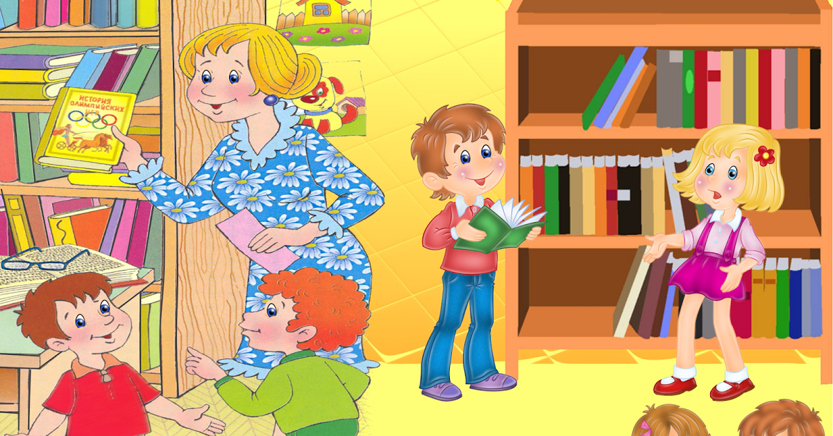

Книжкина неделя
Мы пришли на праздник
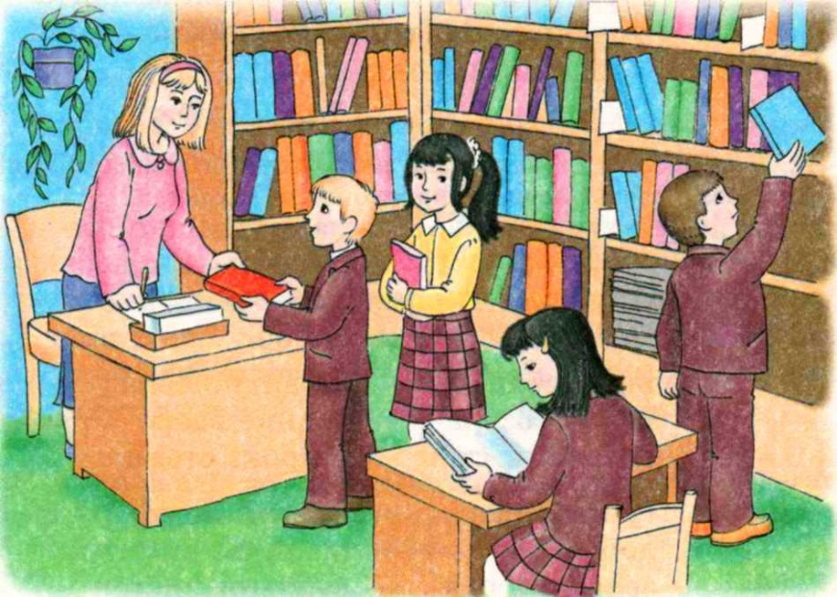
Книжкиной недели.
Как красиво книжки
Художники одели!
Гладкие обложки,
Яркие картинки —
Петушок в сапожках,
Розовые свинки.
Стены украшают
Звездочки, флажки.
Нам поэт читает
Новые стихи.
Про кота-котишку
И про воробьишку.
Воробьишка Гоша —
Он такой проказник!
Добрым и хорошим
Вышел Книжкин праздник!

Какими качествами должен обладать библиотекарь?
Правильно! Самое главное свойство его души — бескорыстная и бесконечная любовь к книгам!
Великолепная память — ведь библиотекарь должен прекрасно помнить, где находится та или иная книга. Общительность, знание литературных произведений, их авторов. Кроме того, библиотекарь должен обладать выдержкой, умением слушать, тактичностью и внимательностью к читателю.
Были ли вы когда-нибудь в библиотеке?
Любите ли вы читать книги, умеете ли читать? Может быть, вам читают книги мама или бабушка?
Назовите свою любимую книгу. Кто ее написал?
В чем заключается работа библиотекаря?
Какими качествами должен обладать библиотекарь?
Хотели бы вы стать библиотекарем?

Беседа для детей о профессии Воспитатель

Ребята, сегодня мы поговорим с вами о воспитателях.
Как зовут вашего воспитателя? Какие черты характера привлекают вас в нем?
Представьте, что ясным осенним утром мама привела вас в детский сад. Вы весело взбегаете по ступенькам, рады, что встретитесь с любимым воспитателем, с друзьями, что впереди у вас целый день, наполненный играми, занятиями, интересными делами, прогулками. Вы уже ходите в детский сад не первый год, и всё здесь вам хорошо знакомо. Вы, конечно, знаете, что сначала нужно поздороваться с воспитателем, назвав его по имени и отчеству. Затем раздеться, снять куртку, шапку, развязать шарф, переобуться в сменную обувь. Кто поможет вам справиться с этим? Правильно! Воспитатель. Он не только расстегнет пуговки и крючки на курточке, но и объяснит, как это сделать самому. По утрам воспитатель делает с ребятами зарядку — несложные, но очень полезные физические упражнения.
После того, как вы хорошенько помыли руки с мылом, можно приступить к завтраку.
За завтраком воспитатель внимательно следит, правильно ли вы держите ложку, правильно ли сидите за столом, обучает вас правилам этикета. После завтрака можно под руководством воспитателя заняться каким-нибудь интересным делом, например, сшить из разноцветных тряпочек мягкую игрушку, сделать нарядную аппликацию, нарисовать картинку. Как много должен знать и уметь воспитатель! И шить, и вышивать, и вырезать из бумаги, и клеить, и рисовать, и лепить из пластилина, знать песни, стихи, игры и считалки.
И все эти умения и знания он передает малышам. Но главное — воспитатель должен любить и понимать ребенка! Воспитатель прекрасно видит отношения детей в группе, знает, кто отзывчив, дружелюбен, кто любит жаловаться, ябедничать, кто затевает споры и ссоры. Знает, кто из детей щедр, а кто жаден и завистлив. Своим поведением, беседами, иногда с глазу на глаз, воспитатель влияет на детей, стремясь подавить в них проявления дурных качеств и воспитать хорошие. В старших группах воспитатели готовят детей к школе. Наконец, приходит время расставания с детским садом. Выпускники старшей группы с грустью прощаются со своими любимыми воспитателями, посвящают им стихи, песни, например, такие:
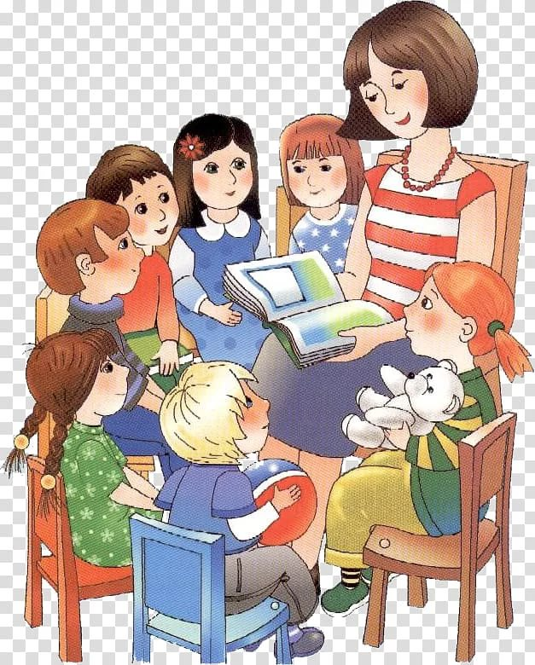

В детском саду
Нас в саду встречали лаской,
Добротою и теплом,
Вечером читали сказки.
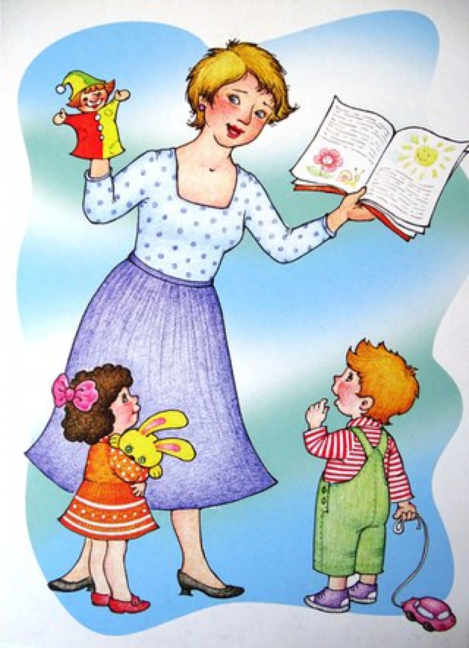
Детский сад — наш добрый дом!
Приучали нас к порядку,
К красоте и чистоте,
Ранним утром на зарядку
Дружно мы вставали все.
Здесь всему нас научили —
Танцевать, читать стихи.
Мы особенно любили
Новогодние деньки:
Елочка сверкала ярко,
Мы водили хоровод,
Дед Мороз дарил подарки
Каждому под Новый год.
Нас кормили повара,
Нас лечили доктора,
И мы очень нежно любим
Воспитателей своих,
Вспоминать мы долго будем
Лица ласковые их!
Никогда мы не забудем
Детский садик наш родной,
Приходить к вам в гости будем
Мы и летом, и зимой!

Дорогие ребята! Я рассказала вам о труде воспитателя. Порой он бывает очень нелегким. Но великое счастье и смысл этого труда — вырастить умного, доброго, умелого и любознательного маленького человека! Хотели бы вы стать воспитателем детского сада? Почему? Расскажите, что должен знать и уметь воспитатель. Какое, на ваш взгляд, главное качество воспитателя? Какая самая важная задача воспитателя детского сада?
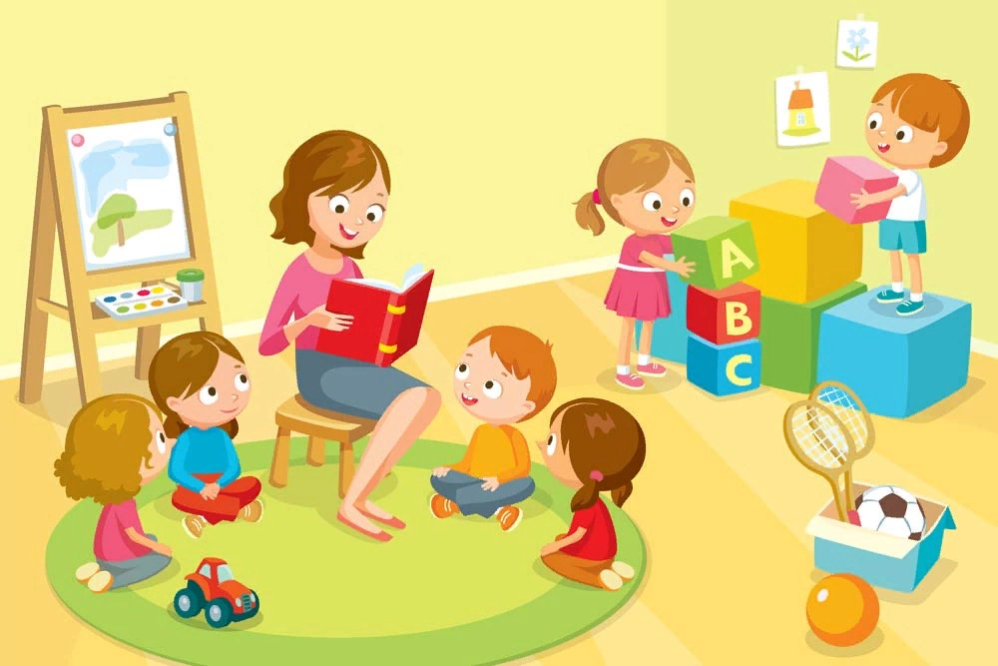
Беседа для детей о профессии Полицейский

Полиция — система государственных служб и учреждений, занимающихся борьбой с преступностью и правонарушениями, охраной порядка, а также личной безопасностью граждан. В полиции служат полицейские. Они носят особую форму. Представьте, вы выходите из лифта и видите, что в соседней квартире взломана и открыта настежь дверь.
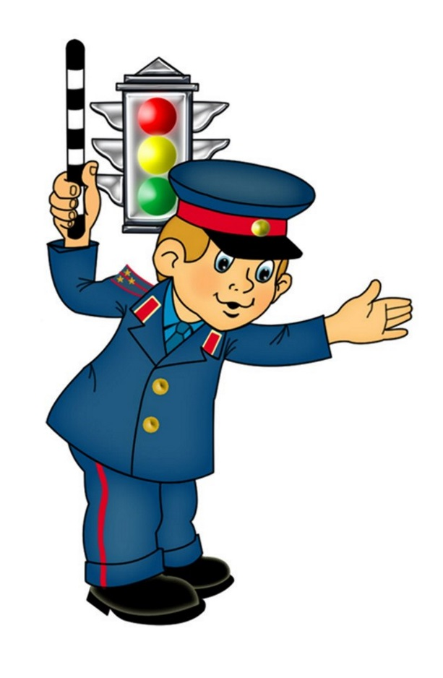
Куда надо обращаться? Правильно! Ни в коем случае не заходить в эту квартиру и вызвать полицию. Звонить туда нужно по телефону, набрав номер 02. Через некоторое время по указанному адресу приедет наряд полиции. Работа полицейского — крайне трудная и опасная, надо быть всегда начеку. Те, кто работает в полиции, как правило, молодые, крепкие, натренированные мужчины. Они занимаются спортом, умеют хорошо стрелять — ведь иметь дело им приходится с преступниками! В то же время сотрудники полиции должны быть умными и справедливыми, чтобы не наказать невиновных. В больших городах на улицах много машин, по тротуарам идут пешеходы. Движение на перекрестках, как правило, регулируют светофоры. Если горит красный свет — прохода нет, если желтый — значит, надо приготовиться к переходу, когда загорается зеленый свет, можно переходить улицу, но только по пешеходному переходу и, убедившись, что все машины остановились и пропускают вас. Если на перекрестке нет светофора, или на определенном участке возникла сложная дорожная ситуация, на помощь придет полицейский-регулировщик. Он стоит на перекрестке, привлекая к себе внимание, свистит в свисток и с помощью жезла управляет движением автомобильных потоков. При задержании нарушителей правопорядка полицейским помогают специально обученные служебные собаки и различная спецтехника.
Послушайте стихотворение.

Я в полиции служу
Я в полиции служу,
За порядком я слежу.
Ловлю воришек, хулиганов,
Сквернословов и буянов.
Разнимаю драки,
Помогают мне собаки!
Нужно быть мне крепким, смелым,
Сильным, ловким и умелым!
Ответьте на вопросы
♦ Куда нужно обращаться, если вы заметили правонарушение?
♦ Какими качествами должен обладать полицейский?
♦ С кем борются полицейские?
♦ Опасная ли это работа?
♦ Хотели бы вы стать полицейским?

Беседа для детей о профессии Продавец

Побеседуем сегодня о профессии продавца. Представьте, что вы с мамой отправляетесь в книжный магазин, чтобы купить книгу в подарок другу.
Каких книг здесь только нет! Все книги располагаются по разделам.
А вот и раздел детской книги.
Здесь много книг в нарядных ярких обложках, с цветными картинками. Есть сказки, рассказы, сборники стихов для детей.
Вы начинаете перелистывать книги, лежащие на прилавке, и к вам тотчас подходит продавец книг. Он знает о книгах своего раздела все! И кто автор данной книги, и каким издательством она выпушена, и какой год ее издания.
Продавец улыбается вам, он приветлив, разговорчив.
Недаром говорится, что «книгу нужно продавать с разговором!»
Продавец может посоветовать вам, какую книгу выбрать, какие еще книги есть в магазине на эту тему.
Вот он подает вам прекрасно изданную книгу о космосе. Это подарочное издание. Как раз то, что вам нужно. Ведь ваш друг мечтает стать космонавтом, ему будет приятно получить в подарок великолепную книгу с яркими иллюстрациями, в которой рассказывается о звездах, созвездиях, о полетах людей в космос.
Вы выходите из книжного магазина довольный покупкой!
Профессия продавца подразделяется на несколько специальностей. Есть продавцы непродовольственных товаров (одежды, обуви, мебели, книг, электроаппаратуры, хозяйственных товаров и т.д.) и продавцы продовольственных товаров (овощей, фруктов, кондитерских и других товаров).

Послушайте стихотворение.
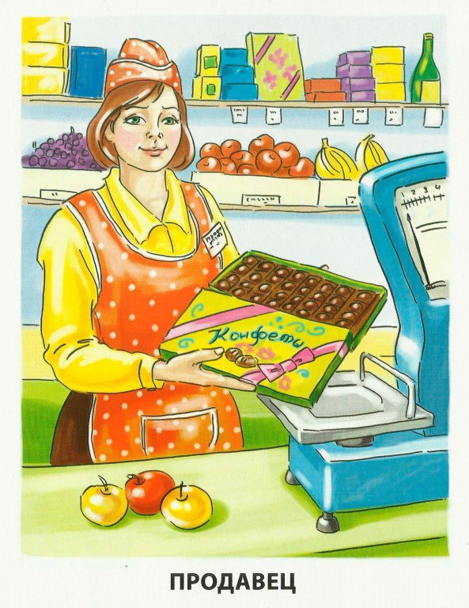
Продавец
Продавец — молодец!
Он товары продает —
Молоко, сметану, мед.
А другой — морковь, томаты,
Выбор у него богатый!
Третий продает сапожки,
Туфельки и босоножки.
А четвертый — стол и шкаф,
Стулья, вешалки для шляп.
Продавцы товары знают,
Даром время не теряют.
Все, что просим, продадут.
Это их привычный труд!

Из чего же в самом деле складывается труд продавца?
Продавцы приходят в магазин до его открытия. Им надо успеть подготовить товар к продаже, разложить на витрине и прилавке.
Продавец должен прекрасно знать свой товар, его свойства, помнить цены, размеры, расположение товаров. Значит, продавцу необходима хорошая профессиональная память! Кроме того, продавцы электроаппаратуры — телевизоров, магнитофонов, музыкальных центров и т.д. должны знать, как работают эти электроприборы, и объяснить покупателю, как правильно ими пользоваться. Немалое значение имеет и внешность продавца! Спецодежда его должна быть безукоризненно чистой, прическа — аккуратной. Но главное, конечно, доброе уважительное отношение к людям, вежливость, тактичность, обаятельная улыбка. Согласитесь, у мрачного, неряшливо одетого продавца не хочется покупать товар!
Каким людям стоит выбрать профессию продавца?
Тем, кто любит общаться с людьми. Ведь большую часть времени продавец находится на людях. Умение сохранять ровное спокойное настроение в любой ситуации, сдержанность, такт, вежливая речь, доброжелательная улыбка и, конечно, хорошее здоровье — вот качества, необходимые продавцу.
Какими качествами характера должен обладать продавец?
Как вы думаете, какие товары продают продавцы продовольственных товаров?
Что должен знать продавец книг?
Почему говорится: «Книгу нужно продавать с разговором»?
Что должен знать продавец электротоваров, хозяйственных товаров, продавец обуви и одежды?
Какие трудности вам видятся в работе продавца?
Что привлекает вас в работе продавца?
Хотели бы вы в будущем избрать профессию продавца?

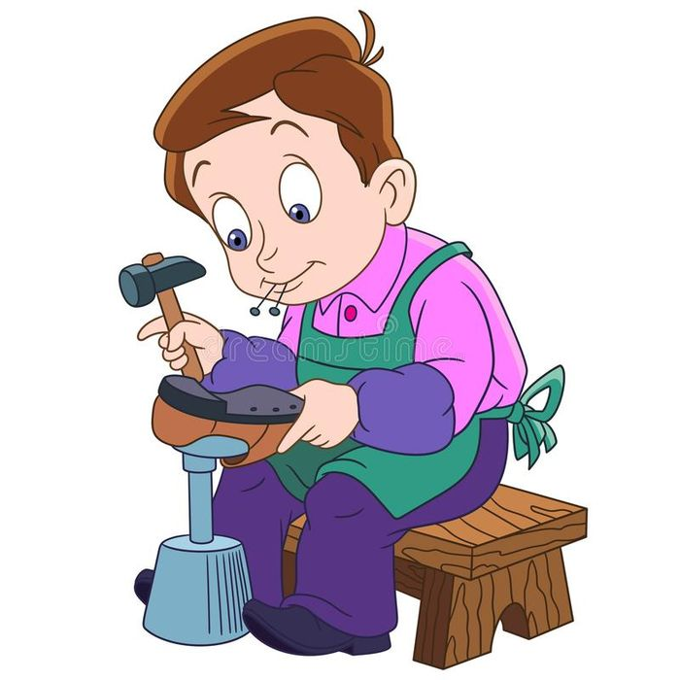
Беседа для детей о профессии Сапожник

Дорогие друзья! Побеседуем сегодня о профессии сапожника.
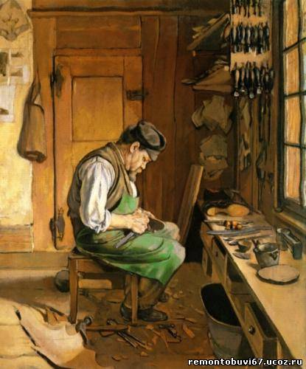
Посмотрите-ка на свои ноги! Вы все обуты, кто в тапочки, кто в туфельки, кто в сандалии, кто в ботинки. А как обувались люди в древности? Даже первобытные люди каменного века уже носили примитивную обувь: обертывали стопу куском шкуры или коры и закрепляли на ноге с помощью гибких корней, стеблей растений, полосок кожи или жил животных. В Древней Руси весной и осенью крестьяне носили лапти, сплетенные из липового лыка — тонкого верхнего слоя коры липы. Лапти были легкие, удобные, через отверстия в них нога дышала. Летом крестьяне ходили босиком, и это очень полезно и для ног, и для всего организма человека в целом. Ведь хождение босиком —прекрасная закалка! Но зимы-то на Руси суровые, морозные, снежные. Поэтому славяне научились валять из шерсти теплые и удобные валенки. В европейских странах в средние века искусству сапожника учились долго. Обувь шили разную. Богатые люди могли себе позволить туфли, ботинки и сапоги, сшитые сапожником из натуральной кожи. Короли и придворные щеголяли в сапогах, украшенных золотом, серебром, драгоценными камнями, жемчугом. Работа сапожника была настоящим искусством, отличалась тщательностью отделки, высоко ценилась людьми. Знаете ли вы, что русский царь Петр I умел сам шить сапоги? Простолюдины нередко носили деревянную обувь, но и она могла быть удобной и даже щеголеватой. В XVIII-XIX веках появилась сапожная швейная машина и вместо острого шила — главного инструмента сапожника — сапожная игла. У нас в России первые сапожные фабрики были построены около ста лет назад. Сейчас обувные фабрики шьют огромное количество разной обуви от домашних тапочек до вечерних выходных туфелек, от спортивных кроссовок до сапожек на высоких каблуках. Фабрики, конечно, оснащены автоматическими и полуавтоматическими станками. Обувь на полках в магазинах — модная, красивая, удобная! Поговорим о том, в чем заключается работа сапожника, шьющего обувь по индивидуальным заказам. Эти мастера работают в ателье по пошиву обуви.

По эскизу модельера они выполняют модель сначала на бумаге, а затем изготавливают ее всю от начала до конца. Как правило, такие мастера пользуются ручными инструментами: клещами, шилом. Мастера по индивидуальному пошиву обуви работают и в театральных мастерских. Здесь делают обувь для «королей», «вельмож», «принцесс», «мушкетеров» и героев сказок. Поэтому мастер сапожник хорошо знает историю обуви, знает, в какие века какую носили обувь знатные люди и простые горожане и крестьяне. Если у вас сломался каблук или прохудилась подошва, вы отправляетесь в сапожную мастерскую. Здесь мастер починит вашу обувь, сделает набойки, поменяет подошву. Работа сапожника продлит «жизнь» вашей обуви, принесет вам радость и пользу.
Послушайте стихотворение.

Лесной сапожник
В лес заснеженный на бал
Дед Мороз лису позвал:
— Приходи краса-лисица!
Будем петь и веселиться.
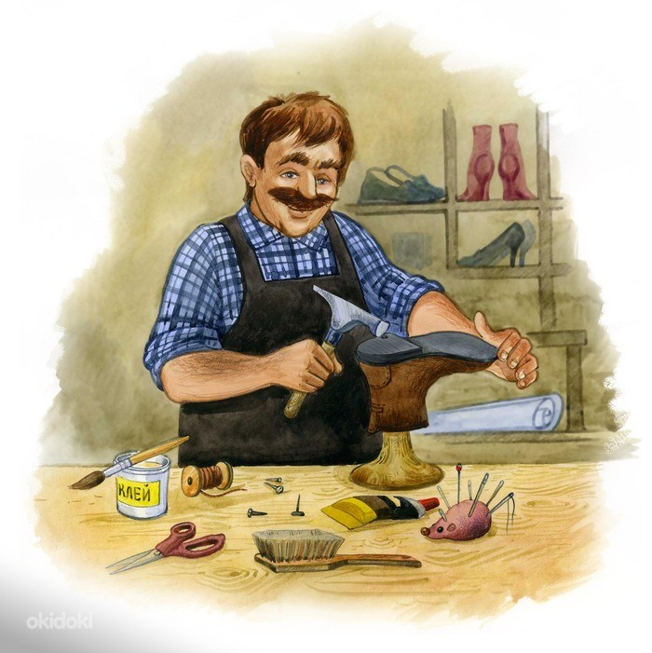
Водить станем хоровод —
Дружно встретим Новый год!
Собралась на бал лисица,
Чтоб получше нарядиться,
Надела на ножки
Алые сапожки,
Ножками притопнула,
Каблучком прихлопнула:
Цок-цок, чок-чок!
Вдруг сломался каблучок...
— Мне поможет дятел пестрый,
Клюв у дятла крепкий, острый.
Побегу его искать,
Чтоб на бал не опоздать.
Слышит рыжая: тук-тук!
Это дятел долбит сук.
— Дятел, милый, помоги —
Почини мне сапоги!
Тот уселся на сучок
И прибил ей каблучок.
— Все в порядке, — он сказал.
— Можешь ты идти на бал.

Как вы думаете, какие качества характера необходимы человеку, чтобы стать хорошим сапожником?
Верно! Умение вежливо общаться с людьми, быстро и профессионально исполнять свою работу.
Сапожнику нужен и вкус, и фантазия, и артистизм, и умелые руки, особенно когда он шьет обувь по индивидуальным заказам театра, кино, цирка, балета.
Какой работой заняты сапожники?
Какую обувь носили крестьяне в Древней Руси?
Почему профессия сапожника всегда очень высоко ценилась?
Где в наше время шьют большую часть обуви?
Как вы думаете, кто разрабатывает модели обуви?
В чем заключается работа сапожника, шьющего обувь по индивидуальным заказам?
Чем заняты мастера-сапожники в сапожных мастерских?
Какими качествами, на ваш взгляд, должен обладать сапожник?
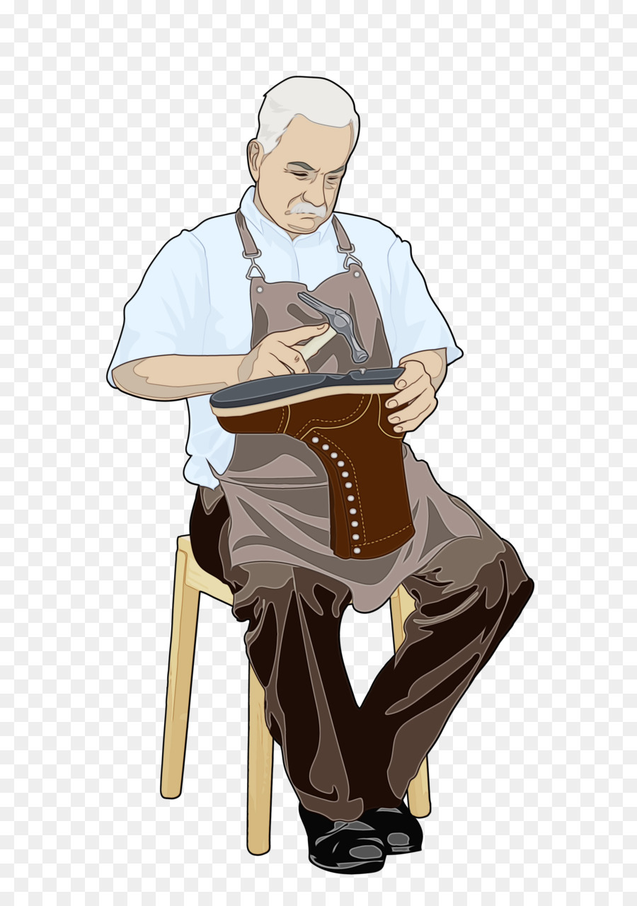
Беседа для детей о профессии Бухгалтер

Дорогие ребята! Поговорим о профессии бухгалтера .Бухгалтер — очень распространенная профессия! На каждом предприятии: в магазине, кафе, на фабрике, заводе, ресторане и пекарне — есть бухгалтер. Слово бухгалтер в переводе с немецкого языка означает «держатель книг». Как это понимать? Бухгалтер ведет особые бухгалтерские книги, в которых содержатся документы и счета. Я хочу рассказать вам о работе бухгалтера на примере кафе. Представьте, что вы с друзьями пошли в кафе, чтобы отметить день вашего рождения. Вы сели за столик и заказали официанту1 мороженое, торт и соки. Официант выполнил ваш заказ, принес на подносе шоколадный торт, несколько порций мороженого и бокалы с соками. Вы оплатили заказ в кассе. А деньги у вас принял кассир. В конце рабочего дня кассир представил отчет о полученных деньгах бухгалтеру. Бухгалтер записал доход в особую книгу.
Бухгалтер ведет учет всех денег на предприятии. Он учитывает расходы и доходы.
Например, в кафе, которое вы посетили, деньги тратятся на закупку товаров, соков, мороженого, на заработную плату сотрудникам. Платить руководителям кафе надо и за газ, и за воду, и за электроэнергию, и за использование помещения. А приход денег происходит за счет посетителей кафе: они платят за соки, пирожные, торты, мороженое и за обслуживание официантом. Бухгалтерское дело очень нужное и важное. Если не вести учет доходов и расходов, то порядка в работе предприятия не будет!
Кроме того, без бухгалтерского учета государство не могло бы контролировать работу предприятия. Как вы думаете, какими качествами должен обладать бухгалтер?
Верно! Бухгалтеру необходима тщательность в работе, внимание и сосредоточенность, хорошее знание математики, усидчивость и терпеливость.
Бухгалтер
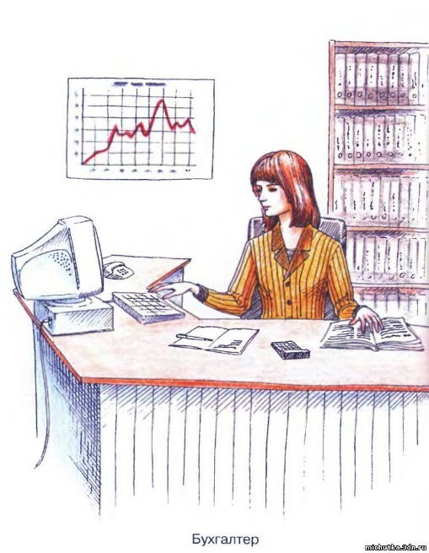
Есть бухгалтер в ресторане,
И на фабрике, и в бане.
Он деньгам ведёт учёт:
Где расход, а где приход.
Математику он знает,
Цифры быстро сосчитает,
Здесь расход, а здесь приход —
Ничего не пропадет!

Что означает слово бухгалтер?
Чем занимается бухгалтер?
Какими качествами должен обладать бухгалтер?
Хотели бы вы стать бухгалтером? Почему?

